中國文化大學高教深耕計畫成果紀錄表
子計畫 | C1-3-4創造力思維與實作能力提升人才培育-創客中心
具體作法 | 華岡創客中心
主題 | 三角粽子隨身繡葉香包
內容  （活動內容簡述/執行成效） | 主辦單位：研發處  活動日期：2025/05/16 14:00-17:00  活動地點：國家圖書館多媒體創意實驗中心  主 講 者：吳雪君老師  參與人數： 14 人  內 容：  中國文化大學研發處於2024年5月16日辦理三角粽子隨身繡葉香包教學工作坊，本次邀請吳雪君老師來帶領同學們利用繡框、繡線、布料、中草藥等，來製作三角造型的粽子刺繡香包。  執行成效：  本次搭配端午節活動，專門設計三角造型的粽子香包手作課程。本次教學由吳雪君老師來帶領同學們利用繡線從來將小茶葉香包圍整個粽子香包來作教學。文創商品的設計經常必須要搭配時事或時節來從事商品設計，其中不乏各種創新點子的灌注。在文創設計上除了美感的搭配外，也要考驗動手能力，尤其刺繡對於現代人來說較為陌生，在操作上更是一大挑戰，讓同學們去嘗試理解文化創意產業中不被人看見的艱難之處。
 | 活動照片電子檔名稱  (請用英數檔名) | 活動照片內容說明(每張20字內)
 | 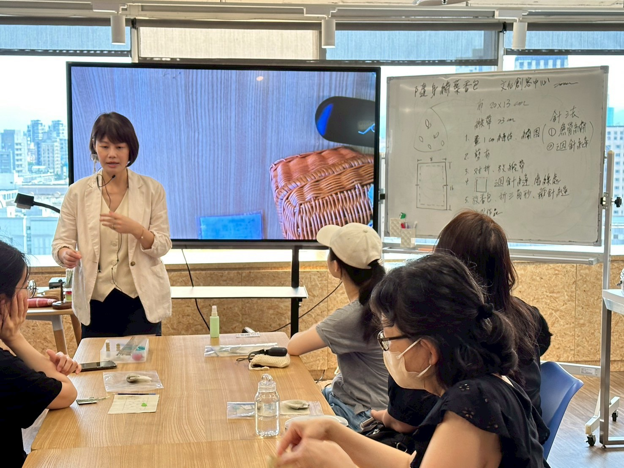 | 課程介紹
 | 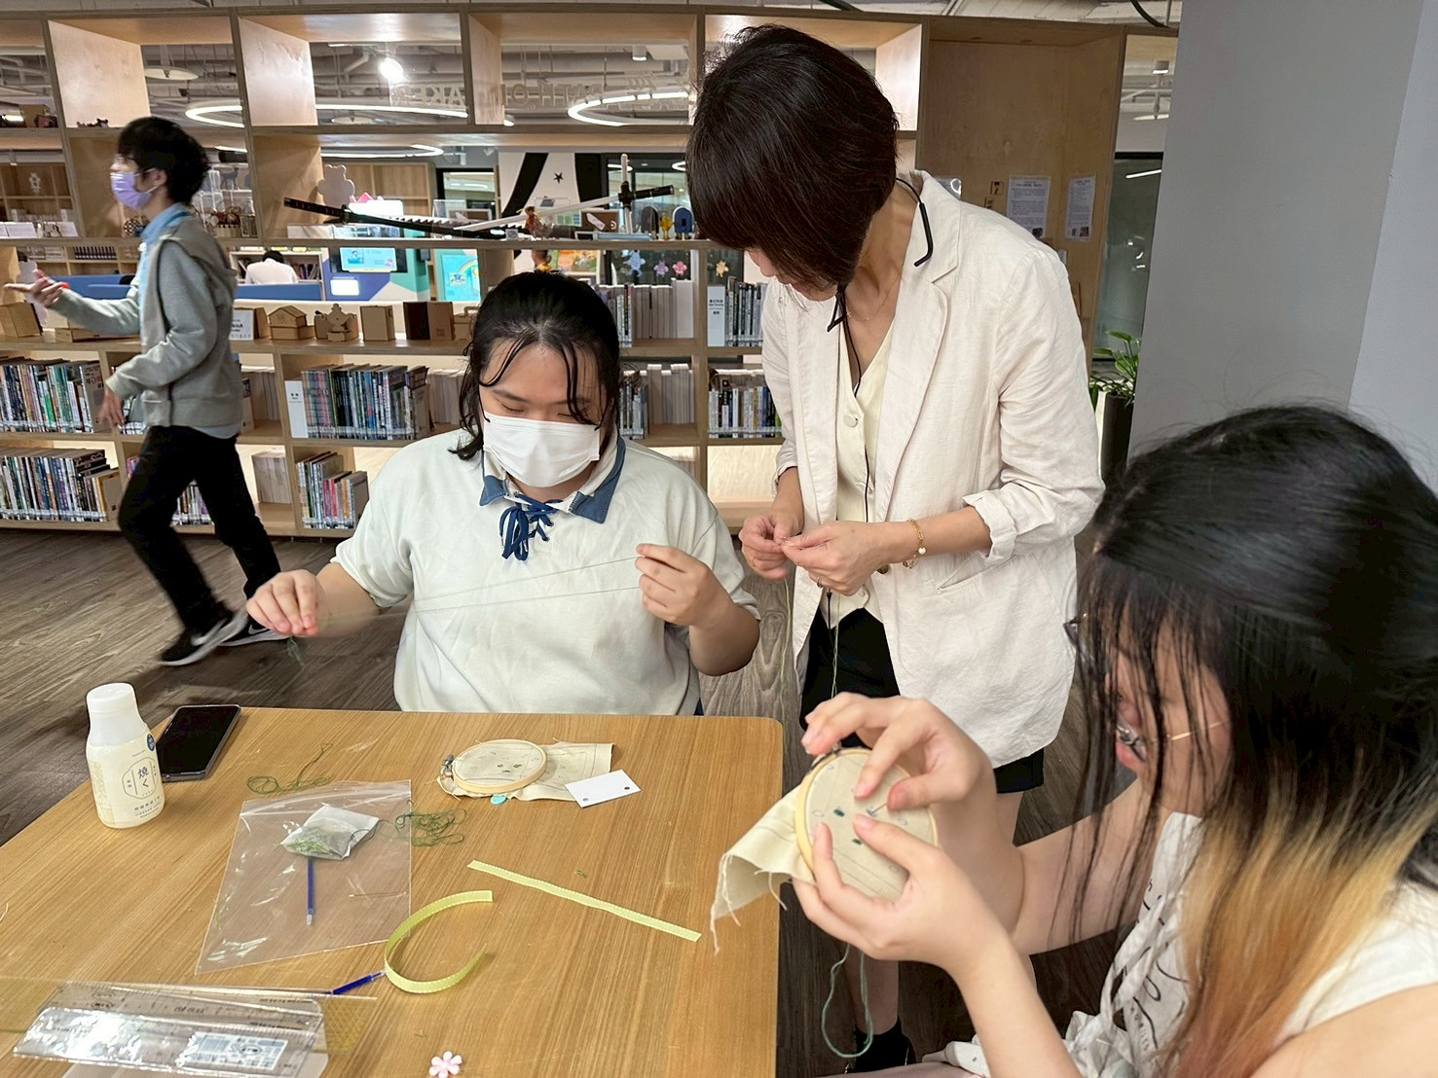  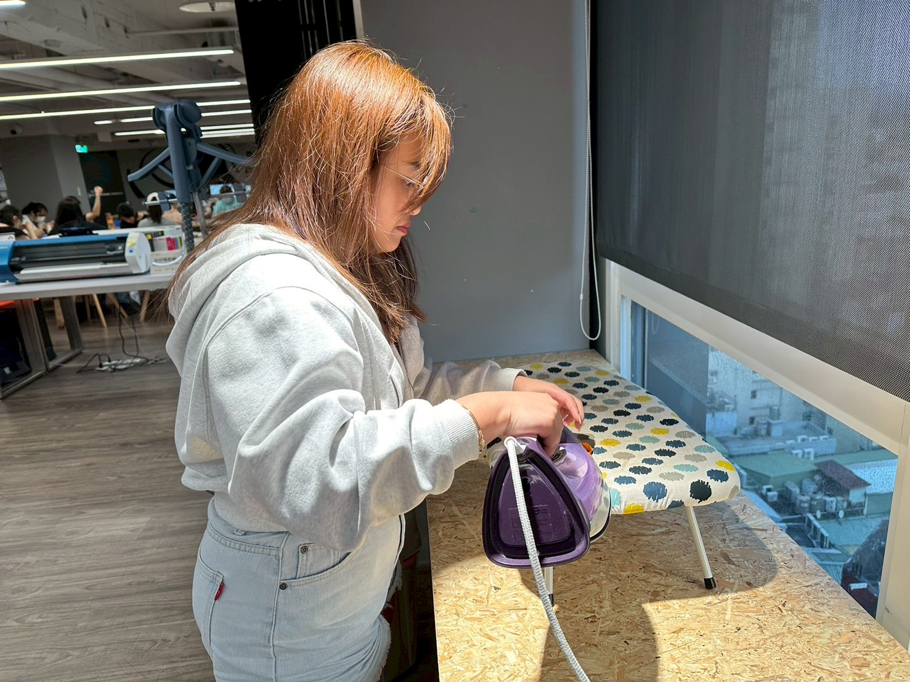 | 同學製作過程
 |   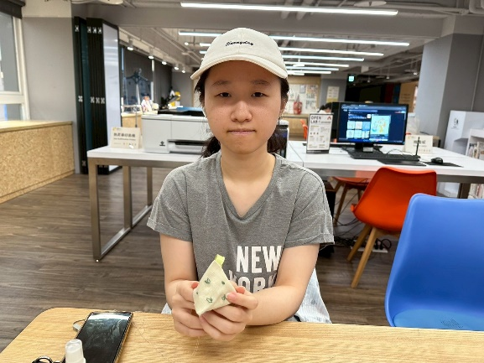 | 成品展示

